学会感恩
作者：曹燕 文章来源：本站原创 点击数：50 更新时间：2016-06-06 17:35:36
学会感恩

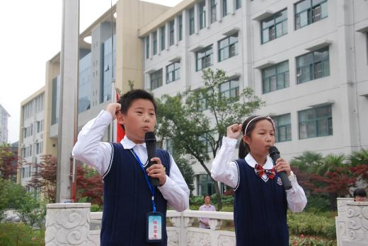
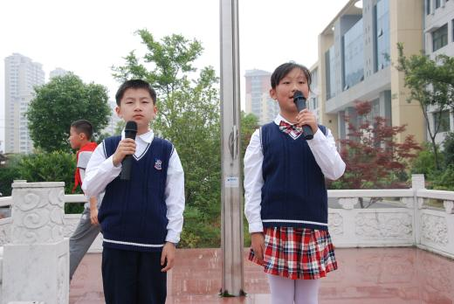
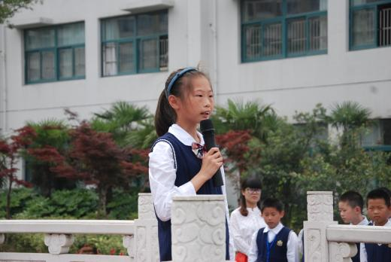
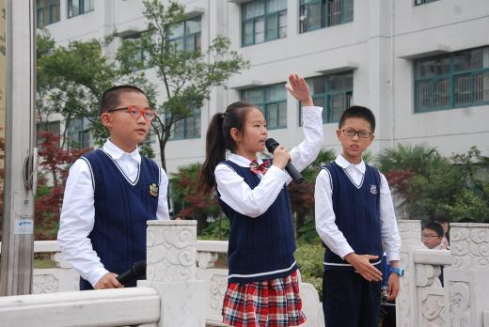
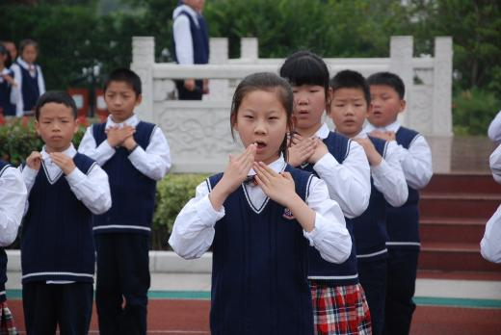
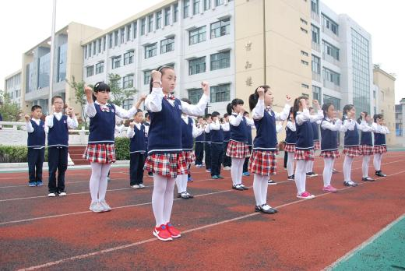
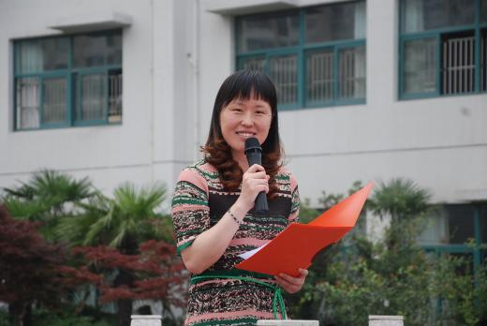
知恩图报是中华民族千百年来的传统美德。为培养学生在接受爱的同时学会关爱，学会付出、学会回报，懂得孝敬，6月6日，薛家中心小学四（1）班举行了“学会感恩”主题升旗仪式。
活动中，四（1）班的学生们在国旗下讲述了动人的故事，让孩子明白了父母、老师以及身边的人对于自己的付出和帮助，同时又利用深情并茂的诗朗诵表达了他们对父母养育之恩、老师教育之恩、他人帮助之恩的感激之情。希望全体同学要懂得回报家长，回报老师，回报他人，回报社会，把感恩之情化为强烈的责任感，并付之于服务社会的实际行动，懂得感恩，懂得付出，懂得回报。因为拥有一颗感恩的心，才懂得去孝敬父母、尊敬师长、关心帮助他人；拥有一颗感恩的心，就会勤奋学习，真爱自己；拥有一颗感恩的心，就能学会包容，赢得真爱，赢得友谊；拥有一颗感恩的心，就会拥有快乐，拥有幸福，就会明白事理更快地长大，就能够拥有一个美好未来。随后，伴随着整齐地手语操《感恩的心》，主题升旗仪式圆满完成。最后，祝卫其主任点评了本次升旗仪式，并号召全体学生化感恩为行为。
通过此次升旗仪式，同学们了解了感恩的真正内涵，以及在生活中如何去感恩身边的人，去善待曾经帮助过自己的人。
﻿

